CLIPPING – EXPO VALLEY

FONTE: https://maricainfo.com/2023/09/07/itaipuacu-tera-show-de-thaeme-confira-a-programacao.html

Itaipuaçu terá show de Thaeme & Thiago durante a Expo Valley; confira a programação
 maricainfo Follow on X7 de setembro de 2023

O bairro rural de Itaocaia Valley receberá entre os dias 14 e 17 de setembro o evento Expo Valley, que tem como objetivo apresentar um novo roteiro de turismo rural que está nascendo em Maricá.
O evento, que contará com programação musical e acontecerá na histórica Fazenda Itaocaia, é custeado pela Codemar – Cia. de Desenvolvimento de Maricá, em conjunto com a Secretaria de Turismo e a Secretaria de Promoção e Projetos Especiais.
Ao visitar a Expo Valley será possível conhecer a oferta turística de Maricá, com foco no turismo rural, turismo de aventura, turismo religioso e muita gastronomia.

Programação
14 de Setembro (Quinta-feira)
19h – Douglas Kalí
21h – Thales Melo
15 de Setembro (Sexta-feira)
19h – Lary Canta Marília Mendonça
21h – Thaeme e Thiago
16 de Setembro (Sábado)
15h às 18h – Projeto Batom e Viola
19h – Rhoan Victor
22h – João Gabriel
17 de Setembro (Domingo)
16h – Betinho Bahia e Ismayer Alves
18h – Kleverson Lemos
21h – Yasmin Santos

FONTE : https://odia.ig.com.br/marica/2023/09/6706143-segunda-edicao-da-expovalley-comeca-na-proxima-quinta-feira-14.html

MARICÁ

Segunda edição da ExpoValley começa na próxima quinta-feira (14)

Evento terá exposições, palestras, passeios culturais, trilhas guiadas e muitos shows


Expo Valley MaricáFoto: Divulgação


O Diaredacao@odia.com.br

Publicado 11/09/2023 17:22 | Atualizado 11/09/2023 17:22
Maricá - A Prefeitura de Maricá, por meio da Secretaria de Promoção e Projetos Especiais, promove a segunda edição da "ExpoValley", que começa nesta quinta-feira (14) e vai até domingo (17).
O evento acontece na área da histórica fazenda Itaocaia, na região rural de Itaocaia Valley, em Itaipuaçu. Estão previstas exposições, palestras, passeios e trilhas guiadas, além de shows com artistas locais e também de renome nacional (veja a programação abaixo).
Publicidade

“É um evento que promete oferecer uma experiência única para todos os participantes, com uma programação repleta de entretenimento e oportunidades de aprendizado. Também é uma celebração da diversidade e do potencial de Maricá, reunindo a comunidade local e visitantes de outras regiões para compartilhar experiências, conhecimento e cultura”, afirmou o secretário de Promoção e Projetos Especiais de Maricá, José Alexandre Almeida.
Para obter mais informações sobre o evento, incluindo detalhes sobre a programação, o site oficial da ExpoValley está disponível em https://expovalleymarica.com.br/ .
Confira a programação musical da ExpoValley 2023:
14/09 – Quinta-feira
19h – Douglas Kali
21h – Tales Melo
Publicidade
15/09 – Sexta-feira
19h – Lary (canta Marília Mendonça)
21h – Thaeme e Thiago
16/09 – Sábado
15h – Projeto Batom e Viola
19h – Rhoan Victor
22h – João Gabriel

FONTE : https://folhadoleste.com.br/marica-recebe-2a-edicao-da-expo-valley/

Maricá recebe 2ª edição da Expo Valley
15 de setembro de 20230
COMPARTILHAR

A segunda edição da “ExpoValley” teve início nesta quinta-feira (14) em Maricá, realizada pela Prefeitura através da Secretaria de Promoção e Projetos Especiais. O evento conta com a participação da Caravana da Cultura do projeto Maricá das Artes, da Secretaria de Cultura, que proporcionou uma palestra interativa com a escritora e professora Alessandra Honorata para os alunos do 3° ano da Escola Municipal Professor Oswaldo Lima Rodrigues.
Além disso, os presentes puderam desfrutar de uma roda de conversa, exibição de filmes e shows dos cantores Douglas Kali e Tales Melo. A diretora adjunta da escola, Cristiane Lopes, destacou a importância de atividades culturais fora da sala de aula e ressaltou o sucesso da tarde produtiva.
O cantor Tales Melo agradeceu o convite e expressou sua paixão por Maricá. Ele afirmou que cresceu e tem família na cidade, tornando a apresentação algo sensacional. Melo espera retornar em outras ocasiões para animar o público com muita sofrência e sertanejo.

“Leia mais notícias sobre Entretenimento aqui”
A “ExpoValley” está localizada na histórica fazenda Itaocaia, na região rural de Itaocaia Valley. Nesta sexta-feira (15/09), a programação inclui exposições, palestras, passeios e trilhas guiadas. Além disso, o evento contará com shows de artistas locais e da dupla sertaneja Thaeme e Thiago, que irão cantar grandes sucessos como ‘Coração apertado’ e ‘Ai que dó’. Os visitantes terão a oportunidade de desfrutar de um dia repleto de cultura e diversão.
Para obter mais informações sobre o evento, incluindo detalhes sobre a programação, o site oficial da ExpoValley está disponível em https://expovalleymarica.com.br/ .

Programação musical da ExpoValley 2023:

15/09 – Sexta-feira
19h – Lary (canta Marília Mendonça)
21h – Thaeme e Thiago

16/09 – Sábado
15h – Projeto Batom e Viola
19h – Rhoan Victor
22h – João Gabriel

17/09 – Domingo
19h – Betinho Bahia e Ismayer Alves
21h – Yasmin Santos

FONTE : https://www.osaogoncalo.com.br/cultura-e-lazer/138540/expo-valley-marica-tera-intensa-programacao-de-shows-confira

Expo Valley Maricá terá intensa programação de shows; confira!

Evento acontece do dia 14 a 17 de setembro

O bairro rural de Itaocaia Valley, em Itaipuaçu, receberá entre os dias 14 e 17 de setembro o evento Expo Valley, que tem como objetivo apresentar um novo roteiro de turismo rural que está nascendo em Maricá.
O evento, que contará com programação musical e acontecerá na histórica Fazenda Itaocaia, é custeado pela Codemar – Cia. de Desenvolvimento de Maricá, em conjunto com a Secretaria de Turismo e a Secretaria de Promoção e Projetos Especiais.
Entre as atrações que arrastam multidões estão a dupla Thaeme e Thiago, João Gabriel; e Yasmin Santos.

FONTE : https://www.gbnews.com.br/single-post/maricá-promove-2ª-edição-da-expo-valley-até-este-domingo

Maricá promove 2ª edição da Expo Valley até este domingo
Rio de Janeiro, 16/9/2023
Por Redação GBNEWS

Cantor João Gabriel é a atração da noite deste sábado

A Expo Valley que começou na quinta-feira (14), vai até amanhã, domingo. O evento está acontecendo na área da histórica da fazenda Itaocaia, na região rural de Itaocaia Valley, em Itaipuaçu, Maricá.
Programação musical: 16/09 – Sábado 15h – Projeto Batom e Viola 19h – Rhoan Victor 22h – João Gabriel 17/09 – Domingo 19h – Betinho Bahia e Ismayer Alves 21h – Yasmin Santos

A 2ª Edição da Expo Valley é uma realização da Secretaria de Promoção e Projetos Especiais de Maricá.

FONTE : https://itaipuacu.online/2023/09/itaipuacu-sera-palco-de-apresentacoes-musicais-com-a-presenca-de-thaeme-thiago-durante-a-expo-valley-confira-a-programacao/

Itaipuaçu será palco de apresentações musicais com a presença de Thaeme & Thiago durante a Expo Valley, confira a programação
7 de setembro de 2023

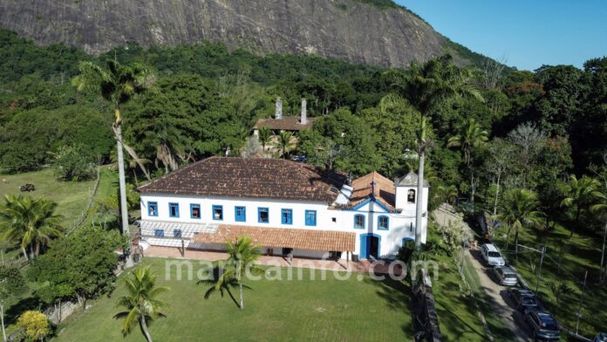
Entre os dias 14 e 17 de setembro, a comunidade rural de Itaocaia Valley receberá a Expo Valley, um evento que tem como objetivo apresentar um novo itinerário de turismo rural que está surgindo em Maricá.
Este evento, que inclui uma programação musical, acontecerá na histórica Fazenda Itaocaia e está sendo financiado pela Codemar – Cia. de Desenvolvimento de Maricá, em parceria com a Secretaria de Turismo e a Secretaria de Promoção e Projetos Especiais.
Ao visitar a Expo Valley, os participantes terão a oportunidade de conhecer a oferta turística de Maricá, com ênfase no turismo rural, turismo de aventura, turismo religioso e uma grande variedade de opções gastronômicas.

Cronograma de Eventos
14 de setembro (quinta-feira)
19h – Apresentação de Douglas Kalí
21h – Show de Thales Melo
15 de setembro (sexta-feira)
19h – Lary interpreta Marília Mendonça
21h – Apresentação de Thaeme e Thiago
16 de setembro (sábado)
Das 15h às 18h – Projeto Batom e Viola
19h – Performance de Rhoan Victor
22h – Show de João Gabriel
17 de setembro (domingo)
16h – Betinho Bahia e Ismayer Alves se apresentam
18h – Show de Kleverson Lemos
21h – Apresentação de Yasmin Santos

FONTE : https://m1newstv.com/expo-valley-promete-agitar-novo-roteiro-rural-em-marica/

Expo Valley promete agitar novo roteiro rural em Maricá
Maricá, 13 de junho de 2022 Francisco Carvalho expo valley, m1newstv, maricá noticias

Primeira edição do Expo Valley

A Prefeitura de Maricá promove neste fim de semana (entre os dias 17 e 19/06) a primeira edição do Expo Valley, que promete agitar um novo roteiro de turismo rural da cidade na região de Itaocaia Valley, distrito de Itaipuaçu. O evento organizado pela Secretaria de Promoção e Projetos Especiais acontece na histórica Fazenda Itaocaia, famosa por ter recebido no século 19 a família imperial brasileira e o naturalista inglês Charles Darwin, autor da célebre Teoria da Evolução das Espécies.

O evento gratuito começa sempre às 14 horas, de sexta-feira (17/06) a domingo (19/06). Entre as atrações, estão shows com artistas locais e outros de renome nacional, como a violonista mato-grossense Bruna Viola, conhecida por sua extrema habilidade na viola caipira, que se apresenta no sábado (18/6). Fechando o evento no domingo, o Expo Valley recebe o cantor e compositor Renato Teixeira, autor de clássicos da música brasileira como “Romaria” (eternizada na voz de Elis Regina) e “Tocando em Frente”, que tem inúmeras regravações de artistas que vão desde Maria Bethânia até Paula Fernandes. A programação musical se inicia a partir das 18 horas.
Além dos shows, o Expo Valley terá ainda apresentações culturais, artesanato, espaço de gastronomia e a Exposição Caminhos de Darwin. Haverá também um espaço para crianças, palestras, oficinas e venda de produtos orgânicos e rurais. Para o secretário José Alexandre Almeida, o objetivo é apresentar um novo roteiro de turismo rural que está nascendo em Maricá.

“O desafio de transformar um destino, e torná-lo referência, só é possível quando temos gestores que pensam e trabalham na mesma direção. É nesse sentido que trabalhamos o turismo rural como um importante atrativo para a promoção da cidade num curto prazo para a geração de fluxo e de oportunidades aos moradores e empreendedores locais. O Espraiado de Portas Abertas segue essa tendência, e a Expo Valley vai nesse mesmo caminho” afirma o secretário.

José Alexandre disse ainda que a região de Itaipuaçu, em especial o bairro de Itaocaia Valley, passa a integrar a estratégia de promoção do município por meio do circuito Vem Viver Itaocaia Valley. “Serão mais de 30 estabelecimentos participantes que, de forma planejada e organizada, irão oferecer aos agentes de viagens e operadores de turismo um roteiro completo, com meios de hospedagens, restaurantes, atrativos turísticos e eventos temáticos”, explicou.
A programação completa está em www.conhecamarica.com.br. Este é mais um evento que compõe a estratégia do Plano Municipal de Desenvolvimento Turístico Sustentável, conhecido como Maricá 2030, criado em 2018 pela Prefeitura de Maricá para oferecer um trabalho de estruturação turística, o que permitiu a criação de novos roteiros e circuitos. Esse trabalho é desenvolvido pela Companhia de Desenvolvimento de Maricá (Codemar), em conjunto com a Secretaria de Turismo e a Secretaria de Promoção e Projetos Especiais, que elaborou o projeto Vem Viver Maricá.

FONTE : https://jornal.rj106.com.br/2023/09/16/thaeme-e-thiago-agitaram-segundo-dia-da-expo-valley-em-marica/

THAEME E THIAGO AGITARAM SEGUNDO DIA DA EXPO VALLEY EM MARICÁ
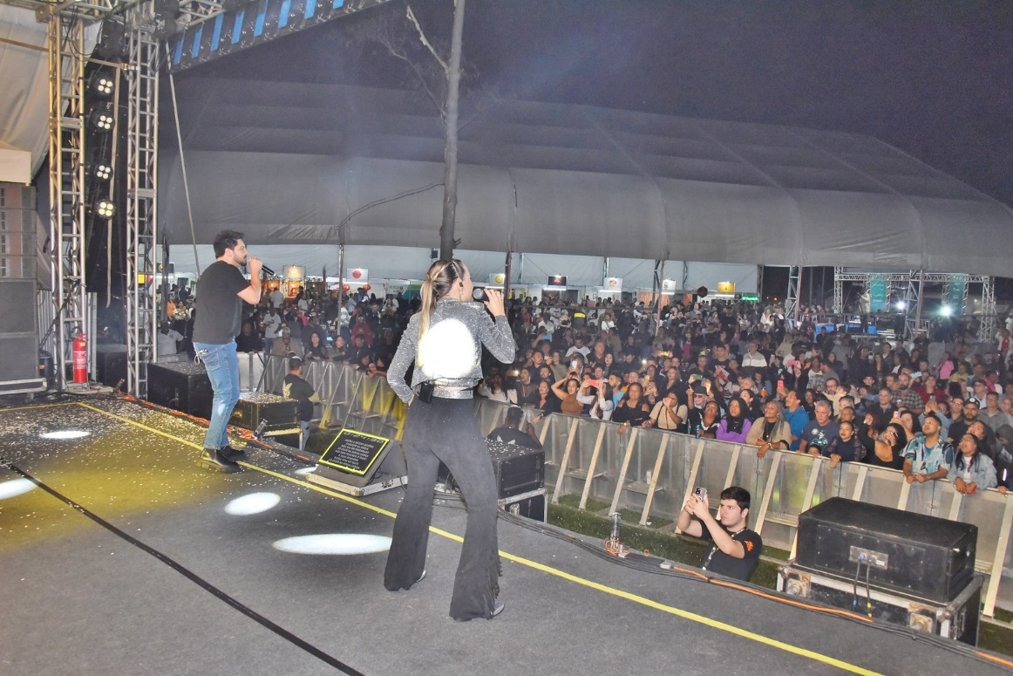
16 de setembro de 2023 Informes Maricá
Evento acontece em Itaocaia Valley até domingo (17/09) com apresentações musicais, exposições, espaço Kids e muito mais
Foi com o hit 'Amiga parceira' que a dupla Thaeme e Thiago marcou o segundo dia da Expo Valley com muito sertanejo, pop, bregafunk e modão. O evento, que acontece na área da histórica da fazenda Itaocaia, na região rural de Itaocaia Valley, reuniu amantes do sertanejo, crianças, jovens e adultos na noite de sexta-feira (15/09) para aproveitar a exposição, palestras, passeios e trilhas guiadas, além do show da Lary, que cantou sucessos da Marília Mendonça.
“Maricá é fantástico e, com certeza, voltaremos outras vezes. Nunca fizemos um show em uma fazenda histórica e estar aqui é magnífico demais. Obrigada, Maricá. Só escutamos falar bem daqui!”, comentou a cantora Thaeme.
Com o mesmo amor por Maricá, a cantora Lary, que cantou sucessos da Marília Mendonça, revelou que já esteve outras vezes na cidade e que pretende voltar sempre. “Eu adoro a energia de Maricá, uma cidade inovadora e inclusiva. Estar aqui me deixa sempre mais alegre e hoje foi sensacional ver a energia desse pessoal” disse a cantora.
Os cantores animaram a noite fria e reuniram o povo na grande fazenda de Itaocaia. Para Julia Dias, 18 anos, moradora de Itaipuaçu, o evento não poderia estar melhor.

“Foi bem bacana poder acompanhar os shows de quem sou grande fã perto da minha casa. Hoje foi tudo lindo, show de qualidade, comida e muita variedade aqui em Itaocaia”, falou a estudante.
Além das músicas autorais, a dupla também interpretou diversas músicas de artistas como Cristiano Araújo, Dallas Company, remix de funk e uma homenagem à Marília Mendonça.
Carolina da Silva, de 39 anos, coordenadora administrativa, se emocionou com o show. “Que show incrível. Estou mais apaixonada ainda pela dupla. Que repertório, que evento lindo e emocionante”, falou a moradora de Itaipuaçu.
Neste sábado (16/09), os shows ficam por conta do Projeto Batom e Viola, Rhoan Victor e João Gabriel. Já no domingo (17/09), sobe ao palco o cantor Betinho Bahia e Ismayer Alves e a cantora Yasmin Santos. Para obter mais informações sobre o evento, incluindo detalhes sobre a programação, o site oficial da ExpoValley está disponível em https://expovalleymarica.com.br/ .
EPT amplia linhas de ônibus durante a Expo Valley
A Empresa Pública de Transportes (EPT) preparou uma programação especial para que moradores e visitantes possam aproveitar todas as atrações da Expo Valley.
Durante os quatro dias de evento, haverá horários extras em três linhas que circulam pelo bairro de Itaipuaçu. São elas, E21 (Inoã X Recanto via Itaocaia), E32 (Recanto X R128 via estrada) e E32A ( Recanto X R128 via Rua 34).
Dia 16/09 (sábado):
Linha E21 – 17h50 / 18h50 / 19h50 / 20h50 / 21h50 / 22h50 / 23h50 / 00h50
Linha E32 – 00h30
Linha E32A – 00h
Dia 17/09 (domingo):
Linha E21 – 17h50 / 18h50 / 19h50 / 20h50 / 21h50 / 22h50 / 23h50
Linha E32 – 00h30
Linha E32A – 00h

FONTE : https://maricacvb.com.br/caderno-noticias/expo-valley-2024-marica-rj#:~:text=Preparados%20para%20o%20próximo%20Expo,circuito%20Vem%20Viver%20Itaocaia%20Valley.

Expo Valley 2023- Maricá RJ
Preparados para o próximo Expo Valley 2023?
O evento acontece de 14 a 17 de setembro de 2023 no bairro rural de Maricá na Fazenda Itaocaia Valley que integra o circuito Vem Viver Itaocaia Valley.
Durante os 4 dias de evento é possível conhecer a exposição Caminhos de Darwin, área de artesanato, espaço gourmet, apresentações culturais, conhecer a Fazenda Itaocaia e conhecer sobre a passagem do naturalista Charles Darwin. Os Guias de Maricá @guiasdemarica estarão presentes proporcionando um guiamento exclusivo cultural pela Fazenda Itaocaia. As inscrições poderão ser feitas antecipadamente através do telefone (21) 98897-4586 e a partir do dia 14 no Stand da Associação de Guias de Turismo de Maricá na Fazenda Itaocaia.
Entre a programação muitos shows para animar esse lindo evento !
Confira a programação completa em wwww.conhecamarica.com.br
Entrada Gratuita
Horário: 14h
Local: Av. Itaocaia S/N Lt 3 Quada 89 - Itaipuaçu - Maricá - RJ.
FAZENDA ITAOCAIA

FONTE : https://www.marica.rj.gov.br/noticia/marica-promove-2a-edicao-da-expo-valley/

aricá promove 2ª edição da Expo Valley

Evento oferece feira de artesanatos, exposições, palestras, passeios, trilhas guiadas e shows até domingo (17/09)
sexta-feira, 15 setembro 2023

Foto: Elsson Campos
FacebookTwitterLinkedInWhatsAppCopy Link
A Prefeitura de Maricá, por meio da Secretaria de Promoção e Projetos Especiais, iniciou nesta quinta-feira (14/09) a segunda edição da “ExpoValley”, que vai até domingo (17/09), com Caravana da Cultura do projeto Maricá das Artes da Secretaria de Cultura, palestra interativa com a escritora e professora Alessandra Honorata direcionada às crianças do 3° ano da Escola Municipal Professor Oswaldo Lima Rodrigues. Houve ainda uma roda de conversa, a exibição de filmes e shows dos cantores Douglas Kali e Tales Melo.
“É sempre bom termos cultura e conhecimento além da sala de aula. Os alunos adoraram e foi uma tarde super produtiva”, disse Cristiane lopes, diretora adjunta da Escola Municipal Professor Oswaldo Lima Rodrigues.

O cantor Tales Melo agradeceu o convite e mencionou a importância de Maricá em sua vida. “Eu cresci em Maricá e tenho família em Maricá e estar me apresentando aqui é algo sensacional. Sou apaixonado por essa cidade e estou bem feliz com o convite e espero estar mais vezes aqui com bastante sofrencia e bastante sertanejo”, falou.
O evento está acontecendo na área da histórica da fazenda Itaocaia, na região rural de Itaocaia Valley. Nesta sexta-feira (15/09), a partir das 14h estão previstas exposições, palestras, passeios e trilhas guiadas, além de show com artista local e da dupla sertaneja Thaeme e Thiago que irão cantar grandes sucessos, como ‘Coração apertado’ e ‘Ai que dó’.
Para obter mais informações sobre o evento, incluindo detalhes sobre a programação, o site oficial da ExpoValley está disponível em https://expovalleymarica.com.br/ .
Programação musical da ExpoValley 2023:
15/09 – Sexta-feira
19h – Lary (canta Marília Mendonça)
21h – Thaeme e Thiago
16/09 – Sábado
15h – Projeto Batom e Viola
19h – Rhoan Victor
22h – João Gabriel
17/09 – Domingo
19h – Betinho Bahia e Ismayer Alves
21h – Yasmin Santos

FONTE : https://codemar-sa.com.br/segunda-edicao-da-expo-valley-vai-agitar-itaipuacu-com-shows-de-thaeme-e-thiago-e-grandes-atracoes-do-sertanejo/

Segunda edição da Expo Valley vai agitar Itaipuaçu com shows de Thaeme e Thiago e grandes atrações do sertanejo
13 De Setembro De 2023


Evento acontece na Fazenda Itaocaia, entre 14 e 17/09
Com apresentações de grandes nomes do sertanejo, a segunda edição da Expo Valley chega à Fazenda Itaocaia, em Itaipuaçu, a partir desta quinta-feira (14/09). A programação, que vai até domingo (17/09), inclui shows e mais de 20 atrações, entre palestras, oficinas, artesanato, turismo e aventura, exposição, espaço gourmet e produtos orgânicos e rurais.
“É um evento que promete oferecer uma experiência única para todos os participantes, com uma programação repleta de entretenimento e oportunidades de aprendizado. Também é uma celebração da diversidade e do potencial de Maricá, reunindo a comunidade local e visitantes de outras regiões para compartilhar experiências, conhecimento e cultura”, afirma o secretário de Promoção e Projetos Especiais de Maricá, José Alexandre Almeida.

Show de Thaeme e Thiago e outros artistas
Todos os dias, o público vai poder assistir a grandes shows de artistas locais e convidados na Expo Valley. Thaeme e Thiago, João Gabriel e Yasmin Santos fecham a noite de sexta-feira, sábado e domingo, respectivamente. Já Thales Melo encerra o primeiro dia do evento.
Douglas Kalí, Lary canta Marília Mendonça, Projeto Batom e Viola, Rhoan Victor, Betinho Bahia e Ismayer Alves e Kleverson Lemos também se apresentam.
Confira a programação completa em: https://expovalleymarica.com.br/


Sobre o evento
A Expo Valley tem como cenário a Fazenda histórica Itaocaia e tem como objetivo ser uma referência do circuito Vem Viver Itaocaia Valley. O circuito acontece por meio do Plano Municipal de Desenvolvimento Turístico Sustentável – Maricá 2030.
O evento é realizado pela Prefeitura de Maricá, por meio da Companhia de Desenvolvimento de Maricá (Codemar) e as secretarias de Promoção e Projetos Especiais, Cultura, Economia Solidária, Educação, Participação Popular e Direitos Humanos, Agricultura, Pecuária e Pesca e Turismo.

Vermelhinhos vão ter horários especiais
Durante os dias de Expo Valley, as linhas E21, E32 e E32A vão ser reforçadas para que o público consiga aproveitar o evento.
Confira os horários especiais:
14 e 15/09
Linha E21: 17h50; 18h50; 19h50; 20h50; 21h50; 22h50; 23h50
Linha E32: 00h30
Linha E32A: 00h
16/09
Linha E21: 17h50; 18h50; 19h50; 20h50; 21h50; 22h50; 23h50; 00h50
Linha E32: 00h30
Linha E32A: 00h
17/09
Linha E21: 17h50; 18h50; 19h50; 20h50; 21h50; 22h50; 23h50
Linha E32: 00h30
Linha E32A: 00h

Serviço Expo Valley
De 14/09 a 17/09, a partir das 14h.
Fazenda Itaocaia – Av. Itaocaia, S/N – Lt.3, Qd.89 – Itaipuaçu
Entrada Gratuita

FONTE : https://www.facebook.com/sosnoticiasrj/posts/pfbid023QRuBFvxDjn7JhXiNpPw7ezQrJrLgWue2rHp58jKmpWPfyN97Z72jHEhT322XCnzl

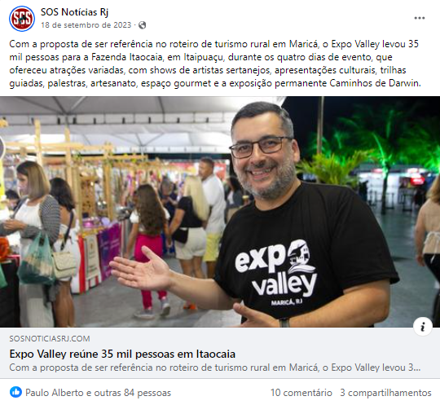

FONTE : https://www.facebook.com/vemviveritaocaia/posts/pfbid02LYMJeW8jULfPQktMcYRYqMcUFsMEwjCfakEHDrxvEr4xTBvggze9YCJawMs2BsJKl




FONTE : https://www.facebook.com/vereadoraldairdelinda/posts/pfbid0g9ZGhLjBre1p8pimYsLTBMh9Gjpof9MaexY5oTCUjvL3qB65dYagjQ2trWn48pSal



FONTE : https://www.facebook.com/sppemarica/posts/pfbid02XzEr9konsZSaqma9GSaU8DcdMGvtYKFPCEbXpyRupFNvNrbb4jKrDbC4ANw3QCDNl



FONTE : https://www.facebook.com/maricaturismooficial/posts/pfbid0257vKUerY8GTYSiHQxXpWmp8kKmaCasDU86r5Bsv9D2g4HfiMnELJADdxkMkQXeGwl




FONTE : https://www.facebook.com/sppemarica/posts/pfbid0iuDpvQWbJ3xSH84X8Jon3G8W8oMX85xjhK8gDKhFy4FmKfqHDBSsvP46Lr7HgVwul




FONTE : https://www.facebook.com/sppemarica/posts/pfbid032nAtckTca2Z3Ev7rK3DGjb39wvz2QYdwtMsBA1tTt4K8CcJ54s5gdnhg6bhk7EHel


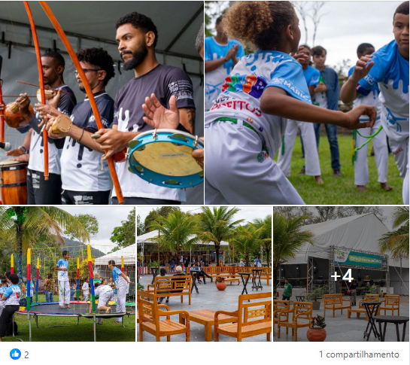

FONTE : https://www.facebook.com/sppemarica/posts/pfbid034JxaqX4PLUbua6VAgUdkQVLZC4eMy1YghtTCZGD5Jz97h8FdR16s6xNrjMc6maqrl




FONTE : https://www.facebook.com/prefeiturademarica/posts/pfbid0wABQR1UWpXqxnCuxwP8CKxDbNsK9yafuXP4z1PxjkBD5qdyZPiibjfE5ss4HUEq2l

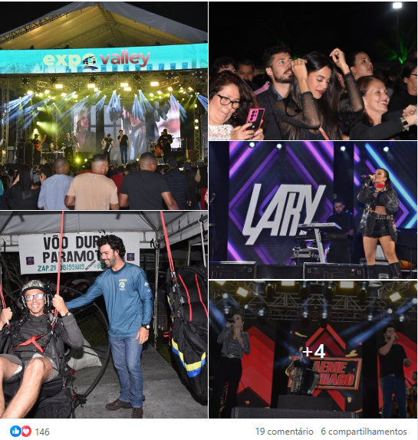

FONTE : https://www.facebook.com/sppemarica/posts/pfbid0N7m5XMkFxCa9qWsLGWCTLTJ4So48ahPvU5t1kXyocD1bLcqoFjVJCH6Pva8eBRW4l

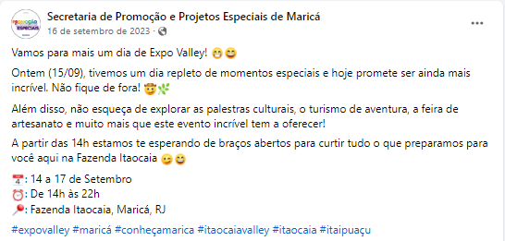


FONTE : https://www.facebook.com/sppemarica/posts/pfbid02pzdCD1w84utor7N1d6gt6hqaM4ACnoaCPKDJDtmpyjc42TgdcdRbwBHVssNuVFE7l


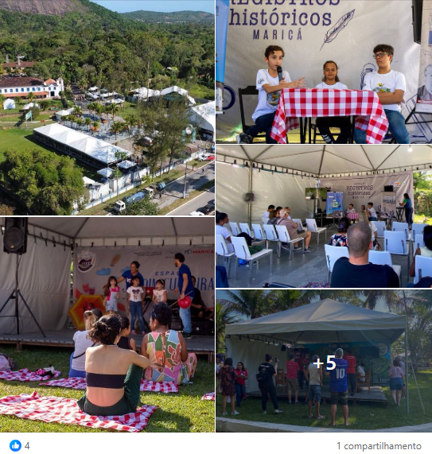

FONTE : https://www.facebook.com/sppemarica/posts/pfbid0dj1B2WPF3ZGjkyNfryhQR3L4Nt1C9sm8rfju7HGyWnobWBPh2q8W1EgjBz5ockfKl




FONTE : https://www.facebook.com/maricainfo/posts/pfbid02fqbvCqukSaoNmMSzorenARMzUPPccGaSA7dBgxRZaiSkqJd6T1Qjs3wxeqnoC8ql



FONTE : https://www.facebook.com/conhecamaricaoficial/posts/pfbid02QfXAzM1AbpwYzn8adc2BQc8GWCeeoLBxMVWMcJL67wkSZquAZSezf9mmjmTJxMKkl



FONTE : https://www.facebook.com/permalink.php?story_fbid=pfbid0ctJ6rt8f9kXZvLvZxJKGoiJ6X4rP2hfZppevvwbxFy8oEh1uhEEuJTad22PJ1acWl&id=100010620692857



FONTE : https://www.facebook.com/permalink.php?story_fbid=pfbid02qV8R7uvJNaA2c3g95tZFmrvFmUpm7bn9kZFgHwN2dEo6gmUhARcr1LVh6X3SyqbGl&id=100010620692857




FONTE : https://www.facebook.com/secultmarica/posts/pfbid034AfBk7hWn8TBgfWGTZdBNq3Z1BAmF1Y5kY1Hwjqa1gGW6PrBjoK67Uptz5rJSjHbl




FONTE : https://www.facebook.com/prefeiturademarica/posts/pfbid0kAW4nPwNEK3zzqx6rsftCviFzjq1DdGy1VXyhHzvdkiMFcDd9pR1SnTnowYLX9f4l



FONTE : https://www.facebook.com/vereadoraldairdelinda/posts/pfbid086URDKsiDkaA7AYRm3yuTGXbMv7WbHpNKzGCMzoMv8UoNuXZYJiCd1BWoXvEzVcbl


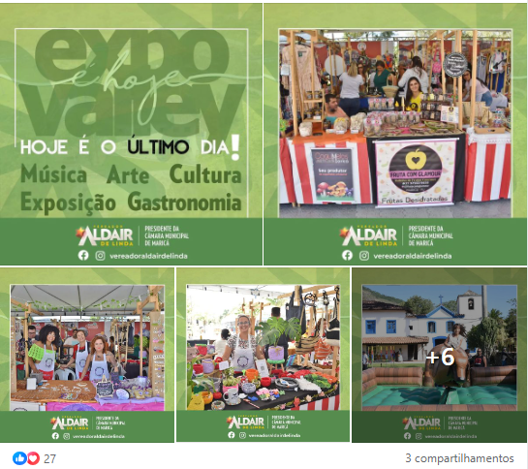

FONTE : https://www.instagram.com/p/CxGX7bVO-bv/

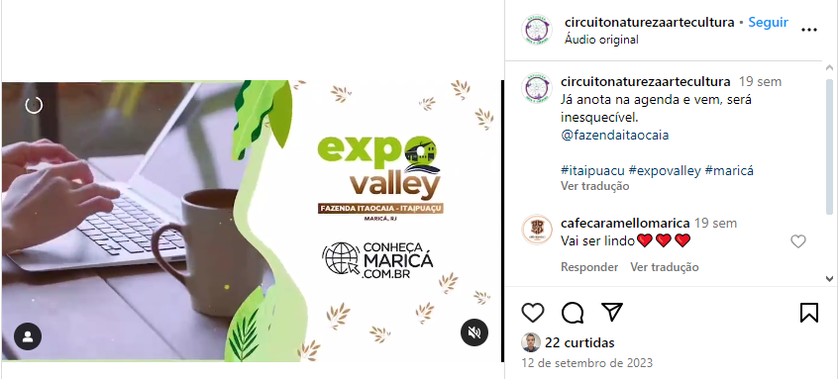

FONTE : https://www.instagram.com/p/CxJzV7btFWY/



FONTE : https://www.instagram.com/p/CxMEmDXua7R/

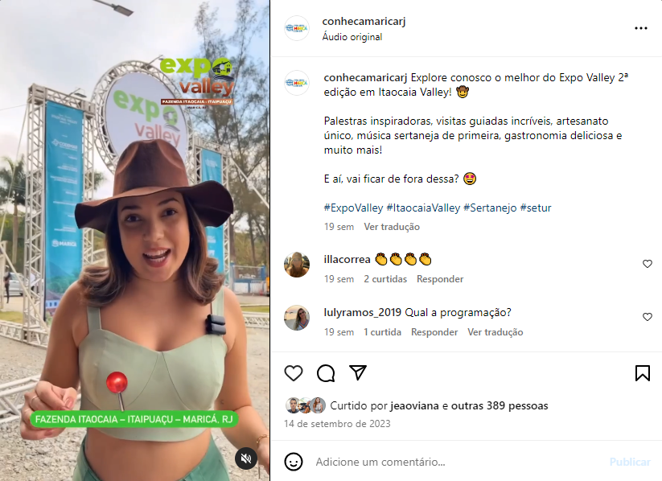

FONTE : https://www.instagram.com/p/CxGxTUEP1Pv/?img_index=1



FONTE : https://www.instagram.com/p/Cw-e6A0OgKn/



FONTE : https://www.instagram.com/p/CxIrAoVuGUZ/

